# Приглашаем на Фестиваль вакансий!

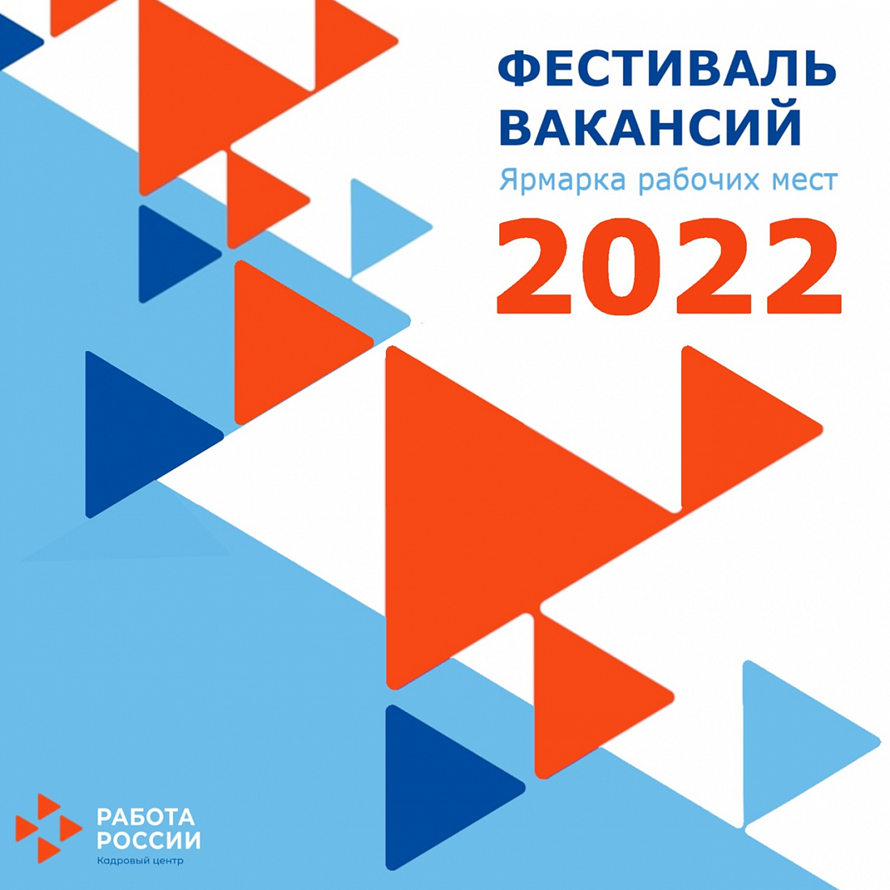

Фестиваль вакансий «Ярмарка рабочих мест – 2022» – удобная площадка для встречи граждан, ищущих работу, и ведущих предприятий региона, испытывающих потребность в сотрудниках (группа "ВКонтакте" <https://vk.com/club211169164>).  
Фестиваль будет проходить в онлайн-формате с 14-00 29 марта 2022 г. Трансляцию смотрите в социальной сети "ВКонтакте" на странице Администрации Курской области (<https://vk.com/kurskadm> )  
  
Организаторы мероприятия: Администрация Курской области, Комитет по труду и занятости населения Курской области, ОКУ «Центр занятости населения города Курска и Курского района».  
  
Фестиваль вакансий – один из самых быстрых и надежных способов поиска работы и персонала. Организации и индивидуальные предприниматели, желающие принять заочное участие в фестивале, могут уже сейчас направлять презентационные материалы и информацию об открытых вакансиях на электронную почту: [cznpisma@cznkursk.ru](mailto:cznpisma@cznkursk.ru)  
  
У соискателей работы имеется возможность ежедневно знакомиться с поступающими предложениями работодателей в [группе "ВКонтакте"](https://vk.com/club211169164):